« Главное войско»
Расскажите ребенку об этом празднике — кто такие защитники Отечества, кого поздравляют в этот день; рассмотрите вместе с ним иллюстрации и фотографии, имеющие отношение к Российской армии, в газетах, журналах, книгах; проведите с ребенком воспитательную беседу, которая способствовала бы возникновению у него уважительного отношения к Армии и защитникам Отечества. Познакомьте ребенка с некоторыми видами военной техники.
Эти игры помогут закрепить
полученные знания:
1. Дидактическая игра «Один- много»: офицер – офицеры, танкист — …, солдат — …, танк — …, герой — …, парашют —…
2. Дидактическая игра «Подбери признаки» (не менее трех признаков): солдат (какой?) — …
3. Дидактическая игра «Как называется человек, который…»: летает на вертолете — … ездит на танке — … прыгает с парашютом — … служит на подводной лодке — …
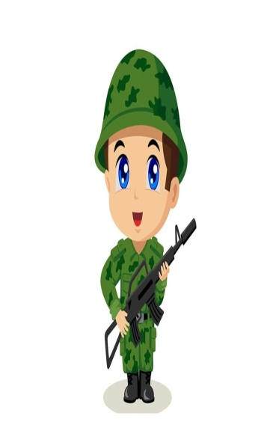
4. Дидактическая игра «Посчитай»: один танк, два …, три …, четыре …, пять…; одна ракета, две …, три…, четыре…, пять…
5. Выучите стихотворение:
На ветвях заснули птицы,
Звёзды в небе не горят.
Притаился у границы
Пограничников отряд.
Пограничники не дремлют
У родного рубежа:
Наше море, нашу землю
Наше небо сторожат!

